🍎 사과 가격 예측 시뮬레이터
사용설명서 v1.2.1.0
📘 이 가이드를 효과적으로 사용하는 방법
① 전체 훑어보기 (3분) → 목차와 화면 구성(2장)을 먼저 살펴보세요
② 바로 실행해보기 (5분) → 아래 "빠른 시작 3단계"를 따라해보세요
③ 세부 기능 익히기 (10분) → 4~6장의 상세 설명을 확인하세요
④ 문제 해결 (필요시) → FAQ(7장)와 용어 해설(8장)을 참조하세요
💡 처음 사용자 팁: 모르는 용어가 나오면 맨 뒤 "용어 해설"을 먼저 확인하세요! 시뮬레이터는 "공부(학습) → 시험(예측)" 순서로 작동합니다.

📚 문서 읽기 순서 안내
퀵가이드 (10분) → 📍 사용설명서 (현재, 20분) → 이론해설서 (30분) → 활용가이드 (교사) → 수업지도안 (교사)

🚀 빠른 시작 가이드
시뮬레이터를 처음 사용하시나요? 3단계만 기억하세요!
① 단계 | 📊 데이터 생성 | 왼쪽 패널에서 [✨ 데이터 생성] 버튼 클릭
② 단계 | ⚡ 학습 실행 | 오른쪽 패널에서 [⚡ 학습 실행] 버튼 클릭
③ 단계 | 🔮 추론 모드 | 상단 [🔮 추론 모드] 탭 → 슬라이더로 예측

💡 왜 학습을 먼저 해야 할까요?
학습은 "공부", 추론은 "시험"과 같습니다. 공부(학습)를 해야 시험(예측)을 볼 수 있습니다! 학습 모드에서 만들어진 회귀식이 추론 모드의 예측에 그대로 사용됩니다.

1. 개요
본 시뮬레이터는 머신러닝의 핵심 알고리즘인 선형 회귀(Linear Regression)를 직관적으로 학습할 수 있도록 개발된 교육용 도구입니다. 사과의 당도와 무게를 품질 점수로 통합하여 가격을 예측하는 단순 선형 회귀 과정을 체험할 수 있습니다.

1.1 시스템 요구사항
💡 핵심 요약
크롬 브라우저만 있으면 바로 실행 가능합니다! 별도 설치 없이 HTML 파일을 열면 됩니다.

웹 브라우저 | Chrome, Edge, Firefox (최신 버전 권장)
화면 해상도 | 1280×720 이상
인터넷 연결 | 초기 로딩 시 필요 (Chart.js, Google Fonts)

1.2 핵심 특징 (v1.2.4.1)
품질 점수 통합 | 당도 + 무게 → 0~100점 품질 점수
단순 선형 회귀 | 가격 = w × 품질 + b (1변수 모델)
2D 시각화 | X축(품질), Y축(가격) 산점도와 회귀선
오차선 분석 | 실제값과 예측값의 차이 시각화
학습 과정 재생 | 빠른 학습 후 애니메이션 재생

2. 화면 구성
시뮬레이터는 세 개의 영역으로 구성되어 있습니다.
영역 | 위치 | 기능
설정 패널 | 화면 좌측 | 데이터 생성, 학습 설정
차트 영역 | 화면 중앙 | 손실 그래프 + 산점도(회귀선)
예측 패널 | 화면 우측 | 입력값 조절, 예측 결과 확인 (추론 모드)

2.1 모드 전환
🧠 학습 모드 | 데이터 생성, 모델 학습, 결과 분석
🔮 추론 모드 | 학습된 모델로 새로운 사과 가격 예측

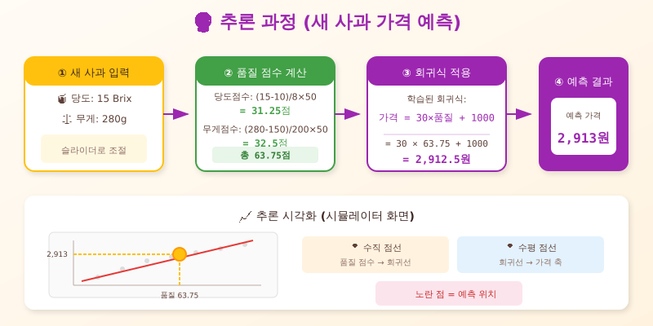
[모드 전환 버튼]

2.2 학습 모드 화면
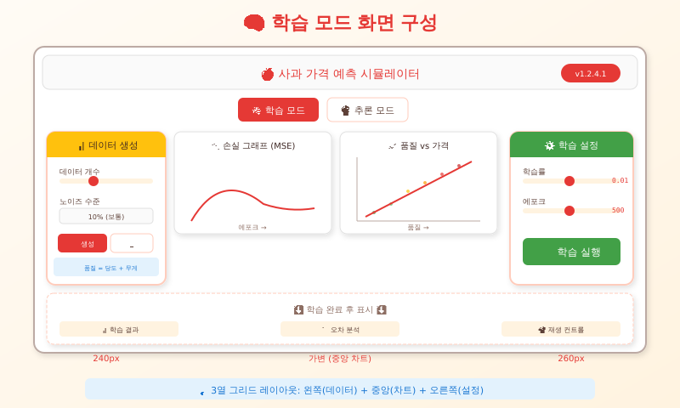
[학습 모드 화면 구성]

2.3 추론 모드 화면
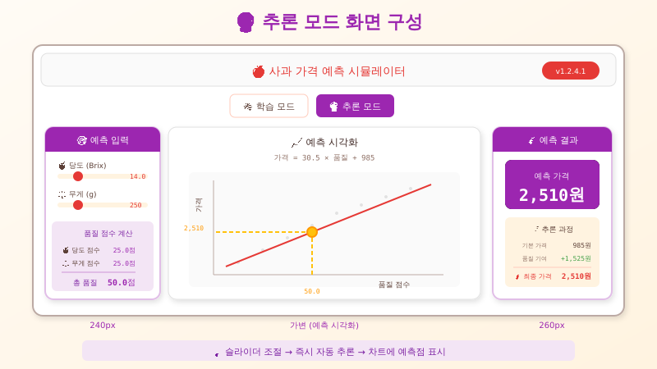
[추론 모드 화면 구성]

3. 품질 점수 계산
당도와 무게를 하나의 품질 점수로 통합하여 단순 선형 회귀를 적용합니다.
💡 왜 두 변수를 하나로 합칠까요?
우리가 배우는 "단순 선형 회귀"는 입력 변수가 1개여야 합니다. 당도와 무게, 두 가지 정보를 하나의 "품질 점수"로 합쳐서 그래프에서 직선(회귀선)으로 표현할 수 있게 됩니다. 마치 시험 점수를 "국어 50점 + 수학 50점 = 총점 100점"으로 합산하는 것과 같습니다!

품질 = 당도점수(50%) + 무게점수(50%)
항목 | 계산식 | 범위
당도 점수 | (당도 - 10) / 8 × 50 | 10~18 Brix → 0~50점
무게 점수 | (무게 - 150) / 200 × 50 | 150~350g → 0~50점
총 품질 | 당도점수 + 무게점수 | 0~100점

💡 쉽게 이해하기
당도와 무게를 반반씩 섞어 100점 만점으로 만듭니다. 예: 당도 14 Brix(25점) + 무게 250g(25점) = 품질 50점

4. 기능별 사용법

4.1 데이터 생성
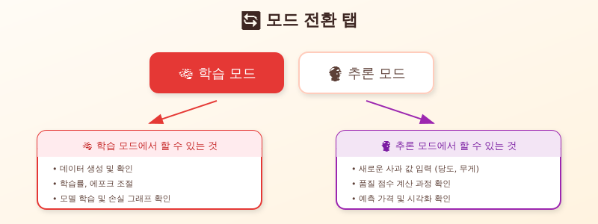
[데이터 생성 패널]
항목 | 설명
데이터 개수 | 5~100개 (권장: 20~50개)
노이즈 수준 | 5%(낮음) / 10%(보통) / 20%(높음)
✨ 데이터 생성 | 설정에 따라 랜덤 데이터 생성
🗑️ 초기화 | 데이터 및 학습 결과 삭제

💡 노이즈란?
실제 세상의 데이터는 완벽하지 않습니다. 노이즈는 이런 "불확실성"을 표현합니다. 노이즈가 높을수록 예측이 어려워집니다.

4.2 학습 실행
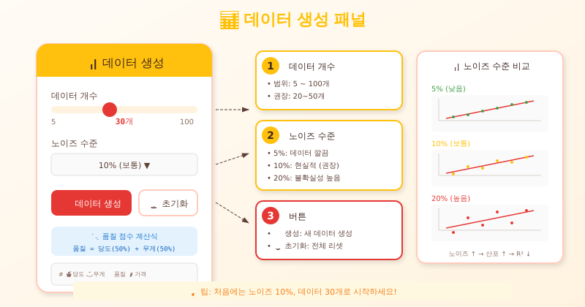
[학습 실행 및 결과 화면]
파라미터 | 권장값 | 설명
학습률 | 0.01 | 가중치 업데이트 크기 (0.001~0.1)
에포크 | 500 | 전체 데이터 학습 횟수 (100~2000)

💡 학습률이란?
학습률은 "한 번에 얼마나 많이 배울지"를 결정합니다. 너무 크면 정답을 지나쳐 버리고(발산), 너무 작으면 학습이 너무 느립니다.

5. 시각화 요소

5.1 산점도와 회귀선
요소 | 설명
X축 | 품질 점수 (0~100)
Y축 | 가격 (원)
데이터 점 | 품질에 따라 색상 변화 (🟢녹색 → 🔴빨강)
회귀선 | 학습 결과를 나타내는 빨간 직선

5.2 오차선 분석
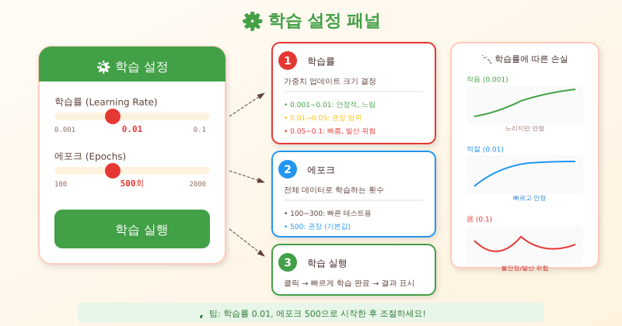
[오차선 표시 화면]
💡 오차선이란?
실제 사과 가격과 모델이 예측한 가격 사이의 "거리"입니다. AI는 항상 맞지 않습니다! 오차선을 통해 이를 시각적으로 확인할 수 있습니다.

오차선 (점선) | 데이터 점 ↔ 회귀선 위 예측점 연결
색상 변화 | 오차 작음(🟢녹색) → 오차 큼(🔴빨강)
평균 오차 | 모든 오차의 평균 (원)

5.3 추론 시각화
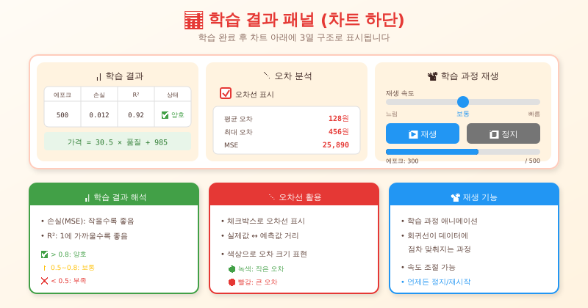
[추론 모드 시각화]
수직선 (주황) | 입력한 품질 점수 → 회귀선까지
수평선 (주황) | 회귀선 → 가격 축까지
예측점 (노랑) | 회귀선 위의 예측 위치 표시

6. 학습 결과 해석

6.1 회귀식 읽기
가격 = 30.5 × 품질 + 985
가중치 (30.5) | 품질 1점 상승 → 가격 약 30원 상승
편향 (985) | 품질 0점일 때 기본 가격 약 985원

💡 회귀식 해석 예시
품질 50점 사과의 예측 가격 = 30.5 × 50 + 985 = 2,510원

6.2 성능 지표
지표 | 의미 | 해석
MSE | 예측이 틀린 정도 | 작을수록 정답에 가까움 👍
R² | 모델의 설명력 | 1(100%)에 가까울수록 믿음직함 👍

6.3 상태 판정
✅ 양호 | R² > 0.8 | 모델이 데이터를 잘 설명함
⚠️ 보통 | 0.5 < R² ≤ 0.8 | 개선 여지 있음
❌ 부족 | R² ≤ 0.5 | 재학습 필요

7. 문제 해결 (FAQ)
자주 묻는 질문과 해결 방법입니다.
❓ Q: 손실 그래프가 위아래로 요동쳐요!
💡 A: 학습률이 너무 큽니다. 0.01 이하로 낮춰보세요. 학습률이 크면 정답을 지나쳐서 왔다갔다합니다.

❓ Q: R² 점수가 음수예요!
💡 A: 모델이 평균보다 못한 예측을 합니다. 데이터를 더 생성하거나 에포크를 늘려보세요.

❓ Q: 추론 모드에서 예측이 안 돼요!
💡 A: 학습을 먼저 실행해야 합니다. "공부(학습)를 해야 시험(예측)을 볼 수 있다"는 것을 기억하세요!

❓ Q: 학습이 너무 오래 걸려요!
💡 A: 에포크 수를 줄여보세요. 대부분 300~500 에포크면 충분합니다.

❓ Q: 예측 가격이 이상해요!
💡 A: [🗑️ 초기화] 버튼을 누르고 처음부터 다시 해보세요. 노이즈가 높으면 예측이 부정확할 수 있습니다.

8. 용어 해설 (Glossary)
처음 접하는 용어가 있다면 여기서 확인하세요!
용어 | 쉬운 설명
선형 회귀 | 데이터의 경향을 직선으로 표현하는 방법. "이 정도 품질이면 대략 이 정도 가격"을 예측합니다.
학습 (Training) | 컴퓨터가 데이터를 보고 패턴을 찾는 과정. 사람이 공부하는 것과 비슷합니다.
추론 (Inference) | 학습한 내용으로 새로운 값을 예측하는 것. 사람이 시험을 보는 것과 비슷합니다.
에포크 (Epoch) | 전체 데이터를 한 번 훑어보는 횟수. 교과서를 처음부터 끝까지 1회 읽는 것이 1 에포크입니다.
학습률 | 한 번에 얼마나 많이 배울지 결정하는 값. 너무 크면 핵심을 놓치고, 너무 작으면 학습이 느립니다.
손실 (Loss) | 예측과 실제의 차이. 시험에서 틀린 정도와 비슷합니다. 작을수록 좋습니다.
MSE | Mean Squared Error (평균 제곱 오차). 예측이 얼마나 틀렸는지를 숫자로 표현합니다. 작을수록 좋습니다.
R² (결정계수) | 모델이 데이터를 얼마나 잘 설명하는지. 1(=100점)에 가까울수록 믿을 만합니다.
가중치 (w) | 입력이 결과에 미치는 영향력. 회귀선의 기울기입니다.
편향 (b) | 기본값. 품질이 0일 때의 시작 가격입니다. 회귀선의 y절편입니다.
회귀선 | 데이터의 경향을 나타내는 직선. "가격 = w × 품질 + b" 공식으로 그려집니다.
노이즈 | 데이터의 불확실성/잡음. 현실 세계의 데이터는 완벽하지 않다는 것을 표현합니다.
오차선 (잔차) | 실제값과 예측값의 차이를 시각화한 선. AI도 틀린다는 것을 보여줍니다.

참고자료
# | 자료명 | 유형 | 비고
1 | 사과가격예측_선형회귀_시뮬레이터_v1.2.4.1 | HTML | 시뮬레이터 파일
2 | 사과가격예측_선형회귀_시뮬레이터_개발일지_v1.2.4.1 | 문서 | 기술 문서
3 | 사과가격예측_선형회귀_시뮬레이터_사용설명서_v1.2.0.4 | 문서 | 이전 버전
4 | 초보 사용자 관점 비판적 검토 의견 | 피드백 | 개선 방향 도출

생성/수정 이력
버전 | 날짜 | 시간 | 변경 수준 | 변경 내용 | 작성자
v1.0.0.0 | 2026-01-31 | 16:00 | 최초 | 초안 작성 | Claude
v1.1.0.0 | 2026-01-31 | 17:00 | 마이너 | v1.2.4.1 기준 전면 개편 | Claude
v1.2.0.0 | 2026-02-01 | 14:30 | 마이너 | 스크린샷 7장 삽입 | Claude
v1.2.0.4 | 2026-02-01 | 15:00 | 리비전 | 문서읽기순서, 빠른시작 추가 | Claude
v1.2.1.0 | 2026-02-01 | 17:50 | 마이너 | 가이드사용법, 💡팁박스, FAQ Q&A형식, 용어해설 추가 | Claude
🍎 사과 가격 예측 선형 회귀 시뮬레이터 사용설명서

